第一次作业：

第二题

程序：

#include <stdio.h>

#include <math.h>

void main()

{ int n=5;

double P1,P2,P3,P4,P5,r1=0.0585,r2=0.054,r3=0.0468,r4=0.0414,r5=0.0072;

P1=1000\*(1+n\*r1);/\*一次性存五年本息和\*/

P2=1000\*(1+2\*r3)\*(1+3\*r2); /\*先存2年期，到期后将本息再存3年期\*/

p3=1000\*(1+3\*r2)\*(1+2\*r3); /\*先存3年期，到期后将本息再存2年期\*/

P4=1000\*pow((1+r4),n); /\*存1年,到期后将本息再存一年，连续存五年\*/

P5=1000\*pow((1+r5/4),4\*n);

printf("P1=%.2f,P2=%.2f,P3=%.2f,P4=%.2f,P5=%.2f\n",P1,P2,P3,P4,P5);

}

答案截图：

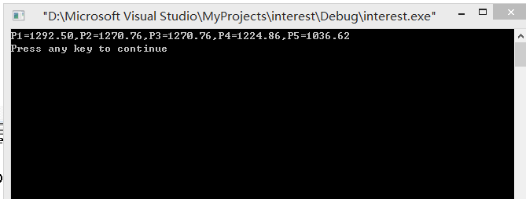

第三题

程序：

#include<stdio.h>

void main()

{char c1='C',c2='h',c3='i',c4='n',c5='a';

c1=c1+4;

c2=c2+4;

c3=c3+4;

c4=c4+4;

c5=c5+4;

printf("China 被翻译成%c%c%c%c%c\n",c1,c2,c3,c4,c5);

}

答案截图：

